ИНФОРМАЦИОННАЯ КАРТА ИННОВАЦИОННОГО ОПЫТА УЧАСТНИКА
Приоритетного национального проекта «ОБРАЗОВАНИЕ»
I. Общие сведения
Ф.И.О. автора опыта | Учреждение, в котором работает автор опыта, адрес с индексом |  | Должность с указанием преподаваемого предмета или выполняемого функционала | Стаж работы в должности
 | Муниципальное образовательное учреждение лицей г. Арзамаса Нижегородской области 607 220 Нижегородская область, город Арзамас, улица Пушкина, дом 138/1
II.Сущностные характеристики опыта*
1. Тема инновационного педагогического опыта (ИПО) |  | Создание «Модели педагогических условий физико-технического и математического развития учащихся»
2. Источник изменений (противоречия, новые средства обучения, новые условия образовательной деятельности, др.) |  | Ученики не всегда «конкурентно-способны»: не обладают в полном объеме интегративными умениями при решении конкретных практических задач, не видят в реальной действительности проблемы решения средствами математики. В связи с этим, становится очевидным необходимость создания лаборатории физико-технического и математического развития учащихся, что, на наш взгляд, создает комплекс условий для интенсивного развития и самореализации личности учителя и ученика.
3.Идея изменений (в чем сущность ИПО: в использовании образовательных, коммуникационно-информационных или других технологий, в изменении содержания образования, организации учебного или воспитательного процесса, др.) |  | Внедрение новой модели и лаборатории физико-технического обучения и математического развития учащихся; новых технологий обучения: Интернет технологий, компьютерных технологий.
3.Концепция изменений (способы, их преимущества перед аналогами и новизна, ограничения, трудоемкость, риски) |  | Работа лаборатории физико-технического и математического развития учащихся создает комплекс условий для развития и самореализации личности, основана на совместной продуктивной и творческой деятельности всех участников образовательного процесса. В работе лаборатории принимают участие дети с 6 лет до 17 лет. Лаборатория функционирует в течение года: во время учебного процесса и в дни каникул в рамках школьных площадок. Новизна и сложность задач, большой объем и характер деятельности; отсутствие готовых методических рекомендаций, наличия необходимой тематики курсовой подготовки учителей создают определенные ограничения и риски.
4.Условия реализации изменений (включая личностно-профессиональные качества педагога и достигнутый им уровень профессионализма) |  | 1. Работает мобильная творческая группа. 2. Разработана нормативно-правовая база . 3. Открыты физическая лаборатория и медио-центр, читальный зал. 4. Организована курсовая подготовка на базе лицея по овладению Интернет-технологиями и телекоммуникационными технологиями. 5. Открыта школа «Юный математик» (2-11 классы). 6. Обновлен и расширен библиотечный фонд. 7. Расширены границы сотрудничества с ВУЗами. 8. Выпуск пособий, публикации, участие в профессиональных конкурсах.
5.Результат изменений |  | В ходе реализации программы разработана нормативно-правовая база лаборатории физико-технологического и математического развития учащихся, детского объединения «Лицейское братство»; в штат лицея введены 2 ставки педагогов-организаторов и 1 ставка заместителя директора по дополнительному образованию, координирующих инновационную деятельность. Повысилось качество обученности по математике, физике, информатике. Для достижения целей программы определены новые подходы к преподаванию спецкурсов: расширилась тематика и возможность посещения спецкурсов учащимися не только 8-11 классов, но и 2-7 классов. Возросло число работ, представленных учащимися на научно-практической конференции. Расширились границы участия школьников в олимпиадах, конкурсах, турнирах; изменилась система подготовки лицеистов к предметным олимпиадам: «Школа олимпийского резерва» для 2-7 классов; индивидуальные и групповые занятия как аудиторные, так и дистанционные с привлечением преподавателей Нижегородских ВУЗов. Расширились внешние связи лицея с системой дополнительного образования города и области. Растет количество педагогов, включенных в инновационную деятельность. В лицее действуют 2 школьные, 1 городская, 1 областная ОЭП.
6.Публикации о представленном инновационном педагогическом опыте

III. Описание инновационного опыта Муниципального образовательного учреждения города Арзамаса Нижегородской области.
В основе программы развития лицея «Модель педагогических условий физико-технического и математического развития учащихся» лежит работа лаборатории физико-технического и математического развития учащихся, которая призвана создать научно-обоснованную систему интеллектуального развития лицеистов средствами математики, физики, информатики, охватывающей период обучения со школы «Будущего лицеиста» по 11 класс. Система ориентирована на обеспечение преемственности линии интеллектуального развития лицеистов между различными ступенями и курсами обучения в лицее и вузе: 1. Развивающие игры («Школа будущего лицеиста», начальные классы) 2. Развивающие практикумы – графики, моделирование, экспериментирование, преобразование (с 1 по 7 классы) 3. Развивающие тренинги – логический, речевой, визуальный, комбинационный, вычислительный (С 1 по 7 класс) 4. Развивающие курсы – теоретические, теоретико-практические, практико-ориентированные (8-11 классы). Работа лаборатории основана на совместной продуктивной и творческой деятельности всех участников образовательного процесса (учитель, преподаватель вуза, ученик, родители, общественность). Разработанная нами модель лаборатории физико-технического и математического развития учащихся создала условия для разработки индивидуальных планов, обновления содержания, организационных форм образовательного процесса, диагностической и мониторинговой системы, изменения учебно-методического комплекса. Работу физико-математической лаборатории мы рассматриваем как дополнительный импульс к обновлению содержания образования и разработки инновационного методического сопровождения, к поиску новых форм организации работы с учениками через базовое, дополнительное образование (конкурсы, олимпиады, турниры, конференции, выставки и т.д.) Новизна и сложность задач, объем и характер предстоящей деятельности, отсутствие годовых методических рекомендаций требует экспериментальной проверки данной проблемы.
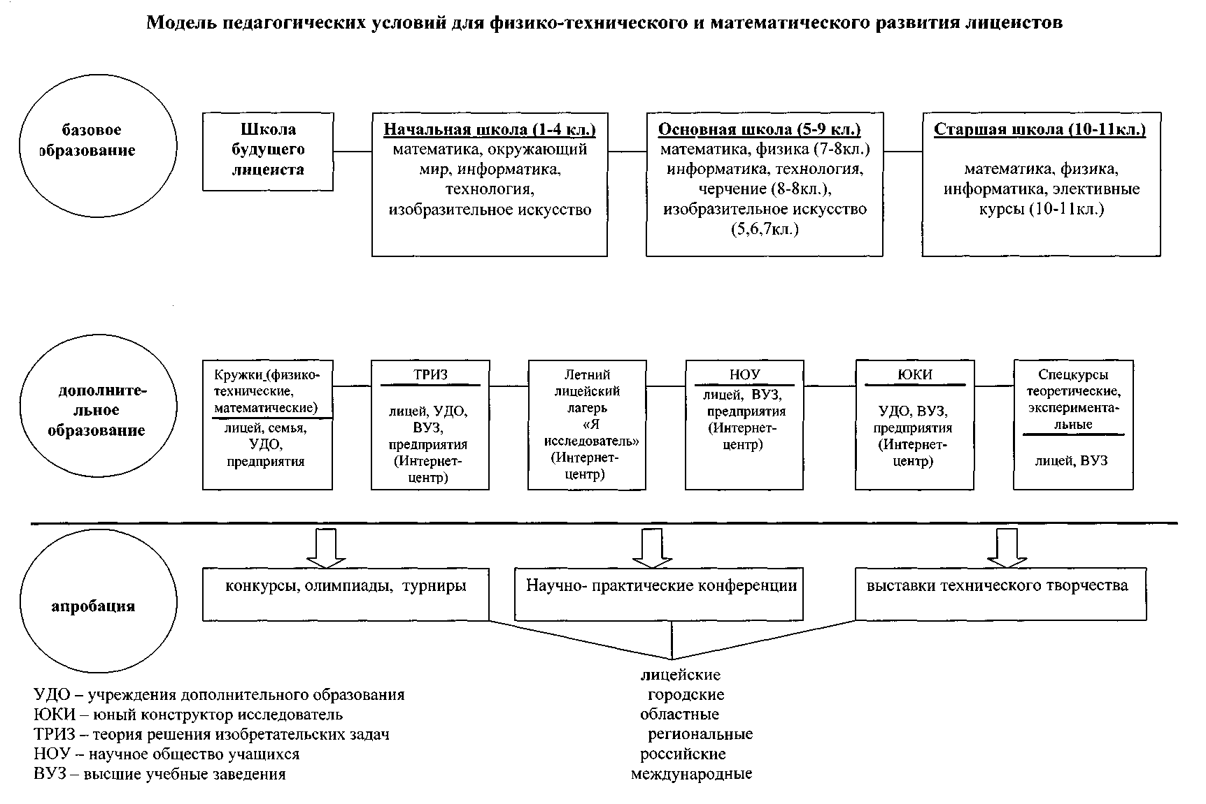

IY.Экспертное заключение
Предполагаемый масштаб и формы распространения изменений | Образовательная среда города Арзамаса. Проведение семинаров, курсов, презентаций деятельности лаборатория, публикации.
Фамилия, имя, отчество эксперта, его контактные телефоны, адрес электронной почты, почтовый адрес | Зайкин Михаил Иванович г. Арзамас Нижегородской области ул. 50 лет ВЛКСМ, 38/2-41, тел.3-33-36.

